**TUGAS 1**

**Nama : Muhammad Bayu Kurniawan**

**NIM : L200150032**

**Kelas : A**

Download CONTOH DATABASE: "classicmodels" dari link

<http://www.mysqltutorial.org/mysql-sample-database.aspx>

Import ke dalam sistem basisdata, dan digunakan sebagai contoh basis data

Selama belajar matakuliah DBMS.

* Identifikasi **STRUKTURE dan RELAS**I (one-to-one, one-to-many dll)

buatlah dalam bentuk **ER Diagram**, upload di GITHUB

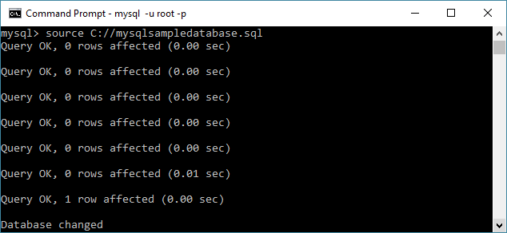

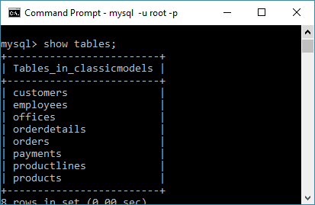

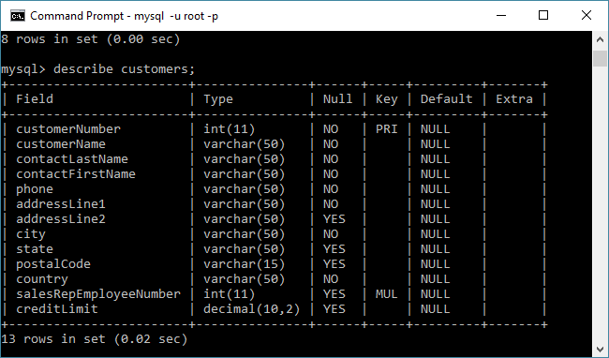

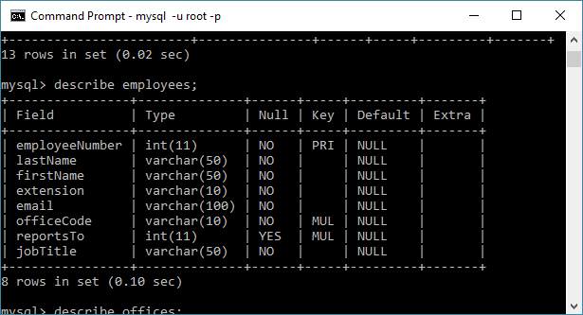

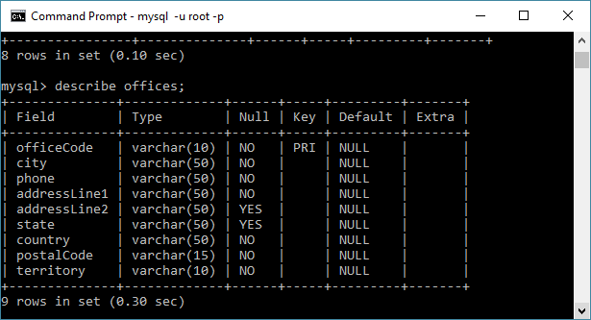

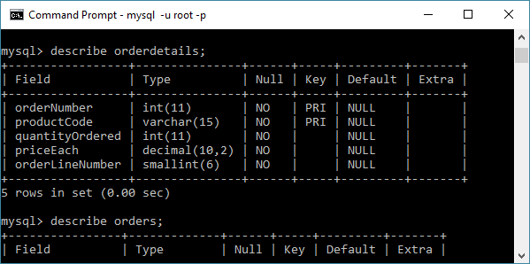

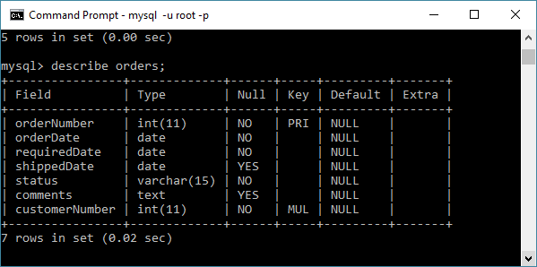

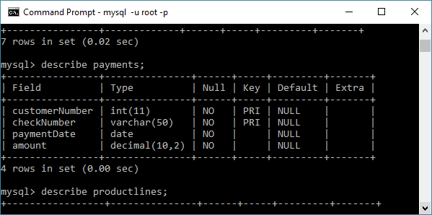

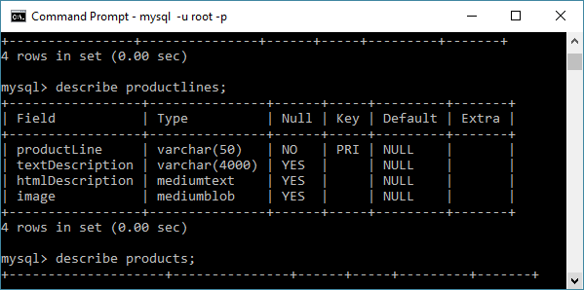

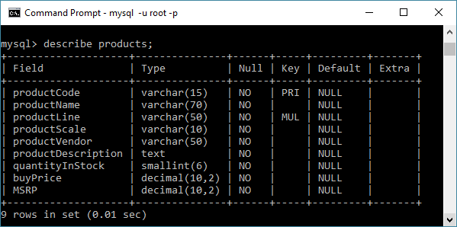

ER Diagram:

